Sadržaj
1. UVOD 2
2. ANGULAR 2 FRAMEWORK 3
2.1 Osnovni Koncepti 3
2.2.1 Moduli 3
2.2.2 Komponente 5
2.2.3 Template 5
2.2.4 Metadata 6
2.2.5 Data Binding 8
2.2.6 Direktive 10
2.2.7 Servisi 10
2.2.8 Dependency Injection 11
2.2.9 Routing 12
3. REST / JERSEY 13
4. SPECIFIKACIJA APLIKACIJE 16
4.1 Dijagram slučajeva korišćenja (USE CASE) 17
4.2 Dijagram aktivnosti 18
4.3 Dijagram šeme baze podataka 20
4.4 Dijagram klasa 21
5. OPIS IMPLEMENTACIJE APLIKACIJE 22
5.1 RESTful Projekat 22
5.2 Prezentacioni sloj 23
5.3 AppComponent i rutiranje 25
5.4 Servisi 27
5.5 Login 30
5.6 Moj nalog welcome komponenta 33
5.7 ISTORIJAT ROKOVA i PREGLED PRIJAVLJENIH ISPITA 35
5.8 PRIJAVA 39
6. Zaključak 42
Dodatak 1 43

1. UVOD

Web Aplikacije koje se sastoje od jedne stranice predstavljaju sve češći način za realizaciju kompleksnih Web Aplikacija. Termin koji se koristi za takve aplikacije je SPA (Single Page Application). SPA je web aplikacija koja je u potpunosti smeštena u jednu web stranicu‚ sa ciljem da obezbedi što tečnije i brže korisničko iskustvo. Sav potreban kod HTML, JavaScript i CSS se preuzima u okviru učitavanja jedne stranice, a odgovarajući resursi se učitavaju dinamički i po potrebi dodaju stranici. Stranica se nikada ne učitava ponovo niti se prelazi na drugu stranicu.

Postoji više različitih framework-a ili biblioteka koji omogućavaju ovakvu strukturu aplikacije. Neki od popularnijih su Angular, React, Ember.js… U ovom radu će se koristiti Angular verzija 2. Za realizaciju REST servisa je korišćen Java Jersey o kome će biti više napisano u posebnom poglavlju.

Tema ovog rada će biti razvoj aplikacije za on-line prijavu ispita, koristeći navedene tehnologije i bilbioteke. Rad se sastoji od šest poglavlja. Prvo poglavlje je uvodno, drugo govori o Angular 2 framework-u i njegovim osnovnim konceptima, treće opisuje REST i Java Jersey, četvrto daje specifikaciju aplikacije i u petom poglavlju je predstavljena implementacija aplikacije. U šestom poglavlju je iznet zaključak.

2. ANGULAR 2 FRAMEWORK

Angular framework je originalno razvio Misko Henry 2009. godine u Brat Tech LLC. U septembru 2014. godine je na ng-Europe konferenciji najavljena druga verzija Angular framework-a pod nazivom Angular 2 koja je u trenutku pisanja ovog teksta još uvek u developer preview verziji. Promene u odnosu na prethodne verzije su značajne i obimne pa se Angular 2 ne smatra samo novom verzijom već potpuno novim framework-om.

Glavna unapređenja i razlike u odnosu na prethodne verzije su: unapređen razvoj za mobilne aplikacije, modularnost – većina osnovnih (eng. core) funkcionalnosti su premeštene u module, jednostavnije rutiranje i unapređen i pojednostavljen dependency injection. Takodje, kontroleri i $scope više ne postoje i zamenjeni su komponentama i direktivama.

Angular 2 predstavlja client-side framework MVC design pattern-a. Framework je razvijen koristeći TypeScript, koji je super-set EMCAScript6. Sve aplikacije napisane u TypeScript-u se kompajliraju (transpajluju, eng. transpile) u JavaScript pri prvoj upotrebi. Kako je i sam Angular 2 napisan koristeći TypeScript, preporuka tima koji stoji iza njegovog razvoja je da se on koristi i u razvoju aplikacija. Neke od bitnijih prednosti koje donosi TypeScript su brojna unapređenja u radu sa klasama, statičkim tipovima i lambda funkcije.

2.1 Osnovni Koncepti

Angular 2 je framework koji omogućava razvijanje client side aplikacija u HTML-u i JavaScript-u. Aplikacije se razvijaju pisanjem HTML template-a sa „Angularizovanim“ markup-om i pravljenjem komponent klasa koje upravljaju tim template-ovima. Aplikaciona (biznis) logika se primenjuje kroz servise (eng. services).

Osnovni koncepti Angular 2 framework-a su:

- moduli (eng. modules)
- komponente (eng. components)
- šabloni (eng. template)
- metadata
- povezivanje podataka (eng. data binding)
- direktive (eng. directives)
- servisi (eng. services)
- dependency injection

2.2.1 Moduli

Moduli predstavljaju kontejnere koji sadrže različite delove aplikacije. Svaka aplikacija napisana u Angular 2 framework-u se sastoji od više modula što modularnost čini jednim od osnovnih principa razvoja u Angular 2 framework-u.

Jedan od prvih modula sa kojim se susrećemo pri radu sa Angular 2 je modul koji eksportuje Component (komponenta) klasu. Komponente su osnovni gradivni elementi Angular 2 aplikacija i o njima će biti više reči u poglavlju 2.2.2. Većina Angular 2 aplikacija poseduje AppComponent, osnovnu komponentu aplikacije. U sledećem delu koda:

export class AppComponent{…}

Primer 1: klasa AppComponent

vidimo export naredbu koja oznacava typescript-u da je ovo modul čija klasa AppComponent je javna i dostupna drugim modulima u okviru aplikacije. Sada je moguće uvesti (eng. import) AppComponent u drugim modulima na sledeći način:

import {AppComponent} from './app.component';

Primer 2: uvoženje komponente

import naredba naznacava sistemu da se AppComponent nalazi u modulu './app.component'. Po konvenciji, naziv modula (eng. module name) najčešće odgovara imenu fajla u kome se nalazi, bez ekstenzije.

Moduli mogu da budu i biblioteke (eng. library) drugih modula. Angular 2 sadrzi kolekciju modula koji su biblioteke (eng. library modules) u okviru nekoliko paketa. Njihova imena počinju sa prefiksom @angular. Jedan od modula koji se najčešće sreće je angular/core iz kojeg se mogu uvesti neke od osnovnih funkcionalnosti poput same Komponente. Da bi se funkcionalnost uvezla iz biblioteke, koristi se ista sintaksa kao i za uvoženje modula koje je korisnik samostalno razvio

import {Component} from 'angular/core';

Primer 3: uvoženje Component funkcionalnosti iz biblioteke
Dakle, Angular 2 aplikacije se sastoje od modula koji izvoze određene funkcionalnosti (najčešće je to klasa, ali može biti i funkcija ili vrednost) koje onda moduli mogu da uvezu i primene.

2.2.2 Komponente

Komponenta kontroliše jedan deo ekrana u okviru aplikacije koji se naziva view. U aplikaciji iz ovog rada to je npr. lista ispita, spisak predmeta, ispisani lični podaci studenta, login forma... U Angular-u 2 komponenta je predstavljena klasičnom typescrpit klasom. Kao i sve klase ona može sadržati atribute (eng. property) i metode. Podaci koje view koristi nalaze se u atributima klase, a metode implementiraju njegovo ponašanje.

Logika kojom je definisana funkcionalnost komponente, definiše se unutar klase te komponente. Klasa vrši interakciju sa view-om kroz API property-ja i metoda.
Na primer, klasa lista ispita (ExamListComponent) može sadržati niz ispita exams, selektovani ispit selectedExam kao atribut, i metodu selectExam koja se aktivira klikom na neki od naziva ispita:

export class ExamListComponent implements OnInit {
constructor(private _examService: ExamService) { }
exams: Exam[]; //niz ispita
selectedExam: Exam; //selektovani ispit
ngOnInit(){//Metoda koja se aktivira pri inicijalizaciji komponente
this.exams = this._examService.getExams();
}
selectExam(exam: Exam){ //Metoda za selektovanje ispita
this.selectedExam = exam;
}
}
primer 4: klasa liste ispita

Angular 2 kreira, update-uje i uklanja komponente kako se korisnik kreće kroz aplikaciju. Moguće je izvršavanje određenih akcija u tim ključnim momentima komponente kroz Lifecycle Hooks.

2.2.3 Template
U prethodnom poglavlju smo videli gde je smestena logika koja definiše ponašanje komponente, a sada ćemo pokazati gde i kako definišemo izgled komponente. Opis izgleda komponente, tj. kako će ona biti renderovana, se nalazi u Template-u.

Pogledajmo deo koda template-a komponente koja prikazuje spisak ispita iz prethodnog odeljka

<h2>Lista Ispita</h2>
<p><i>Odaberite ispit iz liste</i></p>
<div *ngFor="let exam of exams" (click)="selectExam(exam)">
{{exam.name}}
</div>
<exam-detail *ngIf="selectedExam" [exam]="selectedExam"></exam-detail>
Primer 5: primer templat-e koda

Za pravljenje template-a koristi se standardni HTML kod, ali kao što se vidi na primeru 5 postoje i određene naredbe koje nisu sastavni deo HTML-a, npr.: *ngFor, {{exam.name}} i <exam-detail>. To su primeri Angular-ove template sintakse (eng. template syntax). Takođe, bitno je primetiti <exam-detail> tag, koji predstavlja ExamDetailComponent komponentu. ExamDetail je posebna komponenta koja je ugnježdena u examList komponentu i time postaje njen child.
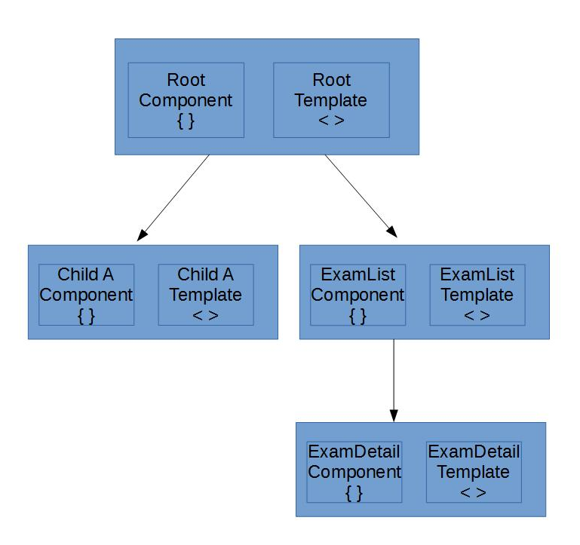

Slika 1: ugnježdene komponente

2.2.4 Metadata

Metadata daje uputstva Angular-u kako da obradi (eng. process) klasu. U primeru iz odeljka 2.2.2 definisana je klasa ExamListComponent, ali prethodno nije definisana kao komponenta niti je definisan njen template. Kako bi saopštili Angular-u da je klasa ExamListComponent komponenta, koristi se metadata. Metadata se u TypeScript-u najlakše koristi upotrebom dekoratora. Konkretno, u ovom slučaju je potreban @Component dekorator:

@Component({
selector: 'exam-list',
templateUrl: 'app/exam-list.component.html',
directives: [ExamDetailComponent],
providers: [ExamService]
})
export class ExamListComponent { ... }
primer 6: @Component dekorator

U primeru 6 se može videti @Component dekorator koji klasu koja se nalazi neposredno ispod njega identifikuje kao komponentu.

Dekorator je funkcija. To znači da može da sadrži i konfiguracione parametre. U primeru 6 prikazano je nekoliko konfiguracionih parametara koji se najčešće koriste.

- Selector – selektor daje naredbu Angular-u da kreira i ubaci instancu ove komponente u view gde god naiđe na tag čije ime definišemo kao vrednost selector-a. Za komponentu ExamListComponent iz primera to bi bio tag <exam-list>

- TemplateUrl – Adresa lokacije template-a ove komponente. Može se koristiti i template i tada se unosi HTML kod direktno.

- Directives – Niz komponenti ili direktiva koje ova komponenta zahteva. U primeru 5 iz poglavlja 2.2.3 se komponenta ExamDetail zahteva tagom <exam-detail> u template-u, i Angular će je tu postaviti samo ukoliko je navedena u directives nizu.

- Providers – je niz dependency injection provider-a za servise koje ova komponenta zahteva. Ovo je jedan od načina da naznačimo Angularu da konstruktor komponente iz prethodnog primera zahteva ExamService kako bi dobili spisak ispita. Više reči o dependency injection u poglavlju 2.2.8

@Component dekorator preuzima konfiguracioni objekat i transformiše ga u metadata koji će da uključi u definiciju klase. Angular nailazi na ovaj metadata tokom runtime-a i može dalje da tretira objekat kao komponentu.

Template, metadata i komponenta zajedno opisuju view.

Pored @Component dekoratora postoje i mnogi drugi. Neki sa kojima ćemo se često susretati su:

- @Injectable – Deklariše komponentu kao „injectable“ tj. omogućava joj da bude ubačena kao zavisnost pomoću DI mehanizma
- @Input/@Output – za definisanje ulaznih/izlaznih parametara
- @RouterConfig – definiše rutiranje

2.2.5 Data Binding

Povezivanje podataka (eng. data binding) predstavlja jednu od najmoćnijih stvari koje Angular 2 pruža. To je mehanizam koji omogućava sinhronizaciju delova template-a sa delovima komponente.

U Angular-u 2 komponente su potpuno odvojene od DOM-a. U aplikacijama koje su napisane koristeći JavaScript i Jquery mora se referencirati DOM objekat kako bi se njegovi dogadjaji (eng. events) modifikovali ili obradili. U Angular-u 2 to nije slucaj, već se koristi povezivanje podataka. U view-u se povezuje element sa određenom metodom ili atributom klase. Ukoliko dođe do promene u metodi ili atributu i element u view-u će se promeniti. Sve što treba da se uradi je da se doda binding markup u template HTML kako bi saopštili Angular-u na koji način se povezuju obe strane.

Postoje četiri forme sintakse za povezivanje podataka. Svaka forma ima pravac: ka DOM-u, od DOM-a ili u oba pravca.

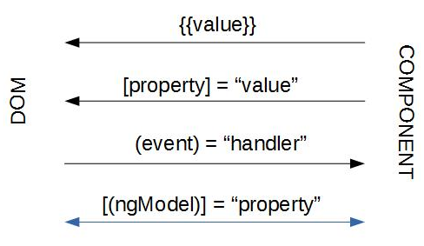

Slika 2: Povezivanje podataka (Data Binding)

<div *ngFor="let exam of exams" (click)="selectExam(exam)">
{{exam.name}}
</div>
<exam-detail *ngIf="selectedExam" [exam]="selectedExam"></exam-detail>

primer 7: data binding

U primeru 7 mogu se videti tri forme povezivanja podataka:
- interpolacija <div>{{exam.name}}</div> koja će prikazati naziv ispita između <div>taga.
- [exam] property binding prosleđuje selectedExam iz parent komponente komponenti ExamDetail
- (click) event binding poziva komponentin metod selectExam() kada se izvrši odgovarajući događaj (u ovom slučaju klik na ispit).

Četvrta forma povezivanja podataka je two-way data binding koja kombinuje property binding i event data binding u jedinstvenoj notaciji koristeći ngModel direktivu. Može se prikazati na primeru:

<input [(ngModel)]="student.ime">

Primer 8: two-way data binding
Dakle, ovde je definisan jedan input u template-u za koji je vezana vrednost atributa student.ime iz klase te komponente. Svaka promena u samom input polju će se automatski odmah odraziti na atribut klase i svaka promena vrednosti atributa klase će biti vidljiva u samom prikazu.
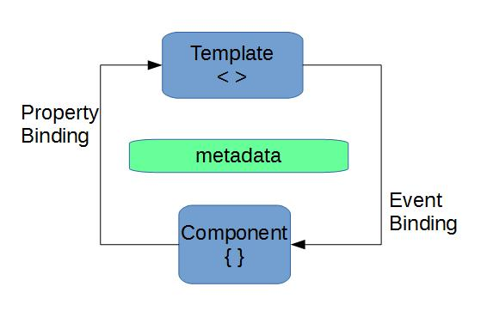

Slika 3: Dvosmerno povezivanje podataka (Two way binding)

Angular će obraditi sve data binding-e jednom po JavaScript cycle-u počevši od root komponente pa dalje po dubini.

2.2.6 Direktive

Direktiva je klasa sa @Directive metadata-om. Kada Angular 2 renderuje template on transformiše DOM u skladu sa instrukcijama koje zadaje direktiva. Još jedan način na koji direktiva može da se opiše je kao komponenta koja nema template. Najčešće se koristi kako bi već postojećim HTML elementima dodali neke nove funkcionalnosti.

<input type = “text” autogrow>

primer 9: primer direktive autogrow

U primeru 9 vidi se direktiva autogrow koja će izmeniti već postojeći element input, tako da mu se promeni veličina kada je selektovan.

Postoje dve vrste direktiva: strukturne (eng. structural) i atributske (eng. attribute).

- Strukturne direktive menjaju DOM dodavanjem, uklanjanjem ili zamenom elemenata u DOM-u. Često korišćene strukturne direktive su npr. *ngIf i *ngFor.

- Atributske direktive menjaju izgled ili ponašanje već postojećeg elementa. NgModel direktiva koja implementira dvostrano povezivanje podataka (two-way data binding) je primer atributske direktive.

2.2.7 Servisi
Servis (eng. service) je tipično klasa bez template-a sa uskom, vrlo jasno definisanom funkcionalnošću, koja enkapsulira svu non-user interface logiku kao što su http pozivi, logging, ili poslovna logika. Komponente su posrednici između pogleda (view) i poslovne logike aplikacije. One zavise od servisa da obavljaju većinu poslovne logike. U aplikaciji iz ovog zadatka tipičan zadatak koji servis obavlja je da pribavi podatke iz baze podataka. Komponenta ne zna na koji način i odakle servis dobija te podatke.

Servisi su dostupni komponentama zahvaljujući dependency injection (DI) mehanizmu. Ovaj mehanizam biće detaljnije opisan u sledećem poglavlju 2.2.8, a za sada je dovoljno reći da komponenta mora da navede potrebne servise u svom konstruktoru i u providers metadata u okviru @Component dekoratora.

Servis, s druge strane mora da implementira @Injectable dekorator direktno iznad deklaracije svoje klase, kako bi mogao da bude upotrebljen u okviru DI mehanizma.

import {Injectable} from 'angular2/core';
import {Http, Response, Headers} from 'angular2/http';
import {Observable} from 'rxjs/Rx';
@Injectable()
export class OdsekService{
private urlPath='...';
constructor (private _http:Http){}
getOdsek(odsekId: number){

return this._http.get(this.urlPath+odsekId.toString())
.map((res:Response) => res.json());
}
}
primer 10: servis OdsekService koji vraća odsek iz baze podataka

@Component({
selector: 'student-details',
templateUrl:'res/html/student/student-details.component.html',
providers: [StudentService, OdsekService]
})
constructor (private _studentService: StudentService, private _gVS: GlobalVarsService, private _odsekService: OdsekService){}

primer 11: @Component dekoratora sa providers metadata i konstruktora
komponente StudentDetails koja koristi odsek servis kao i još neke druge servise

2.2.8 Dependency Injection
Dependency Injection je mehanizam koji je zadužen da razreši zavisnosti između komponenti. Ovaj mehanizam se najčešće upotrebljava kako bi komponente mogle da koriste servise. Koristeći TypeScript, Angular može da vidi koje servise komponenta zahteva preko parametara u konstruktoru. U primeru sa listom ispita vidi se primer dependency injection-a, gde komponenta ExamList u svom konstruktoru zahteva ExamService servis koji će joj po potrebi obezbediti spisak svih ispita:

constructor(private _examService: ExamService) { }

primer 12: konstruktor komponente koji uvozi servis pomoću DI mehanizma

Kada Angular 2 kreira komponentu on prvo traži u Injector-u sve servise koje komponenta zahteva. Injector predstavlja kontejner instanci servisa. Ukoliko injector ne poseduje traženi servis on će kreirati novi i dodati ga pre nego što ga pošalje Angular-u. Kada su svi traženi servisi razrešeni (eng. resolved) Angular poziva konstruktor komponente sa tim servisima kao argumentima.
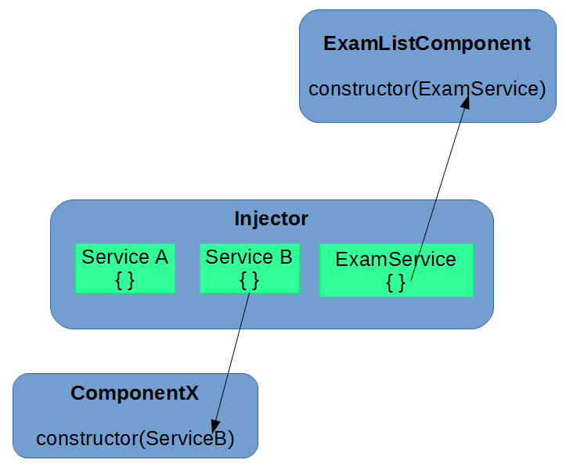

Slika 4: Injector

Da bi servis bio dostupan potrebno je još registrovati provider tog servisa sa injector-om. Provider može da kreira ili da vrati servise. Provider se može registrovati na bilo kom nivou u aplikaciji. Ukoliko se to učini pri bootstrapovanju aplikacije, ista instanca servisa će biti dostupna u celoj aplikaciji, a ukoliko se to učini na nivou komponente, dobijaće se nova instanca servisa sa svakom novom instancom komponente.

bootstrap(AppComponent, [ExamService]);

primer 12: registrovanje provider-a na root nivou prilikom bootstrap-a

@Component({
providers: [ExamService]
})
export class ExamListComponent { ... }
primer 13: registrovanje provider-a na component nivou

2.2.9 Routing

Routing (rutiranje) je od velike važnosti za Single Page Aplikacije. Definisanje ruta omogućava navigaciju (prelaženje) sa jednog pogleda na drugi, slično navigaciji sa jedne web stranice na drugu. Component router interpretira URL pretraživača kao instrukciju da izvrši navigaciju na određeni view i da, opciono, prosledi potrebne podatke komponenti na čiji view se vrši navigacija. Više o rutiranju biće napisano u odeljku 5.3

3. REST / JERSEY

REST (Representational State Transfer) je arhitektura zasnovana na web standardima koja koristi HTTP protokol za komunikaciju. Osnovu REST servisa čine resursi kojima se može pristupiti posredstvom standardnih HTTP metoda. Svaki resurs poseduje svoj URI koji ga identifikuje. REST koristi različite načine da predstavi podatke: text, JSON, XML… Danas JSON polako postaje najkorišćeniji.

HTTP metode koje su najkorišćenije su
- GET – obezbeđuje read only pristup resursu
- POST – koristi se za kreiranje novog resursa
- DELETE – koristi se za brisanje resursa
- PUT – koristi se za update postojećeg resursa ili za kreiranje novog
- OPTIONS – koristi se kako bi dobili podržane operacije za resurs

Web Servis (eng. Web Service) je kolekcija otvorenih protokola i standarda koji se koriste za razmenu podataka između aplikacija ili sistema. Aplikacije napisane u raznim programskim jezicima, koje rade na različitim platformama mogu da koriste web servise kako bi razmenile podatke preko računarskih mreža. Sve ovo je moguće zahvaljujući upotrebi otvorenih standarda.

Web Servisi zasnovani na REST arhitekturi se nazivaju RESTfulServices. Ovakvi web servisi koriste HTTP metode za implementaciju koncepta REST arhitekture.
Za realizaciju zadatka u ovom radu koriscen je Jersey. Jersey RESTful web services framework je open source framework za razvijanje RESTful Web Service-a u JAVA programskom jeziku. Obezbeđuje podršku za JAX-RS API a, inače služi i kao JAX-RS referentna implementacija.
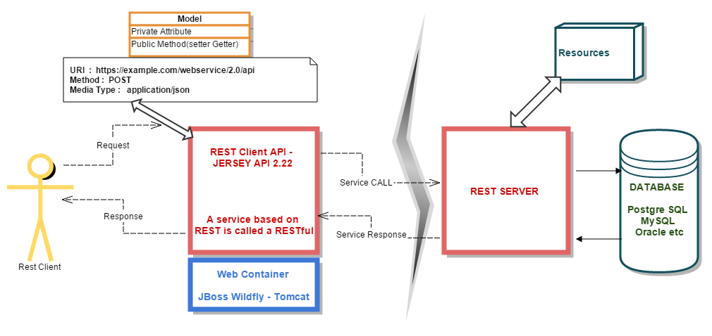
Slika 5: pojednostavljen prikaz funkcionisanja REST servisa

Za izradu Jersey web service aplikacije neophodno je u projekat dodati Jersey biblioteke i zavisnosti.
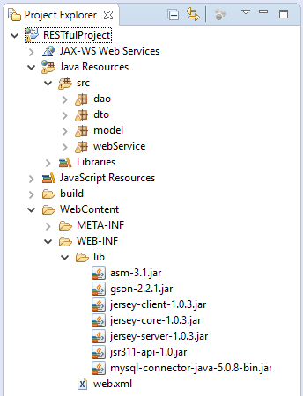

Slika 6: Struktura REST projekta
Kao što se vidi na slici 6 dodali smo jersey-core.jar, jersey-server.jar, jsr311-api.jar koji čine Core Server, Jersey-client.jar biblioteku koja čini Core Client i gson-xxx.jar za JSON podršku. Vidimo da je u projekat dotat i mysql connector koji nam obezbeđuje drajver za konekciju sa bazom podataka. Dalje je potrebno kreirati WEB.xml konfiguracioni fajl gde ćemo definisati Jersey framework servlet za našu aplikaciju.
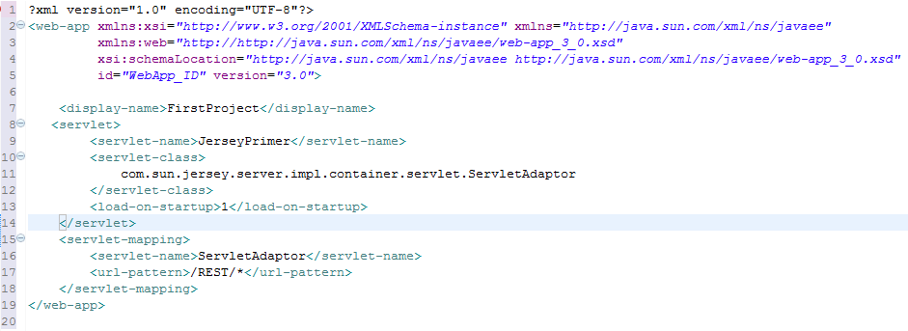
Slika 7: fajl Web.xml
Kako bi definisali putanje do resursa neophodno je i da u samom kodu unesemo @Path anotaciju.
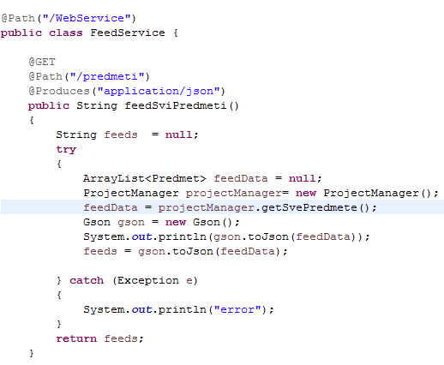

Listing 1: deo koda iz REST projekta
FeedService je glavna klasa, i možemo primetiti da smo iznad nje postavili anotaciju @Path („/WebService“) a iznad metode feedSviPredmeti koja će nam vratiti spisak svih predmeta u bazi podataka @GET, @Path i @Produces. Prva po redu @GET definiše HTML metod, @Path definiše putanju do samog resursa, a @Produces nam govori u kom obliku će resurs biti prosleđen.
Sve što je preostalo da bi mogli da pokrenemo naš RESTfulService je da napravimo WAR fajl koji ćemo smestiti u odgovarajući direktorijum Tomcat servera (webapps direktorijum). Naš servis je dostupan na adresi
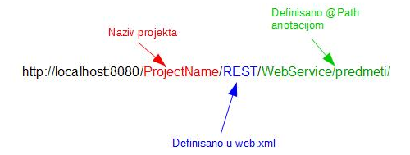

Slika 8: struktura adrese do određenog resursa

4. SPECIFIKACIJA APLIKACIJE

Zadatak obuhvata izradu aplikacije koja predstavlja online prijavu ispita. Aplikacija poseduje login za studente na osnovu njihovog indeksa i lozinke. Svaki student može da pregleda svoje lične podatke na glavnom ekranu kao i da te podatke izmeni. Izmena lozinke se vrši odvojeno od izmene ostalih podataka jer zahteva više provera. Student može pregledati prethodne (završene) rokove u kojima je bio aktivan, i za svaki odabrani rok može da pregleda koje ispite je prijavio za taj rok kao i uspeh na njima.
Omogućen je i pregled svih budućih rokova i ispita koji su prijavljeni za taj rok.

Najvažniji deo aplikacije je, prijava ispita u okviru koje student bira rok u kojem želi da prijavljuje ispite. Nakon izbora roka prelazi na ekran gde se na osnovu odabranog roka, već položenih ispita i odseka studenta prikazuje lista ispita koje može da prijavi. Ukoliko odabere neki ispit vrši se još jedna provera: da li student ima dovoljno kredita (uplata) i ukoliko je sve u redu ispit može da se prijavi. Prijavljen ispit može se odmah videti u spisku budućih rokova za studenta. Ukoliko student odluči da odustane od prijave, to može učiniti u bilo kom koraku, što će ga vratiti na početak procedure.

U narednih nekoliko poglavlja biće prikazana UML specifikacija i šema baze podataka.

4.1 Dijagram slučajeva korišćenja (USE CASE)
Dijagram slučajeva korišćenja predstavlja sve akcije koje korisnik (student) može da koristi i prikazan je na slici 9

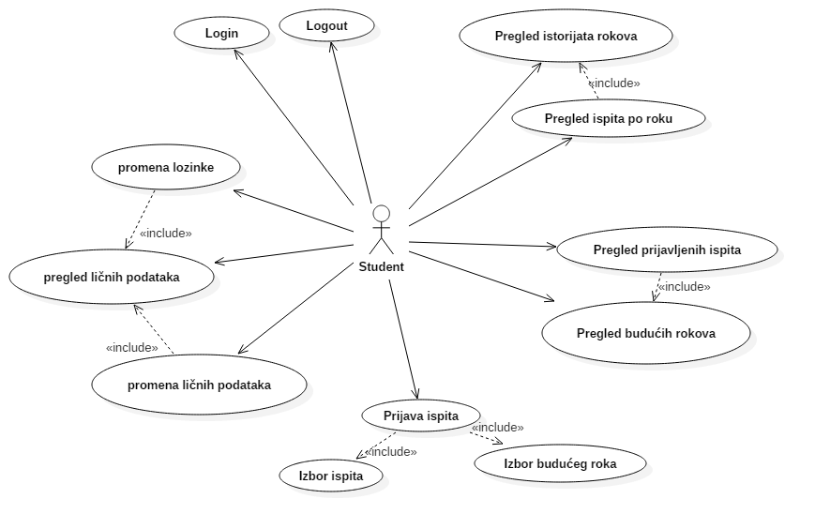
Slika 9: Dijagram slučajeva korišćenja

Korisnik može da se uloguje, da pregleda i menja lične podatke, da pregleda istorijat rokova u kojima je bio aktivan, da pregleda svoje prijavljene ispite, da prijavljuje ispite u određenom roku i da se izloguje.

4.2 Dijagram aktivnosti

Dijagram aktivnosti je radi bolje preglednosti podeljen na četiri dijagrama koji prikazuju osnovne funkcionalnosti aplikacije.

Dijagram pregleda i promene podataka i lozinke (slika 10)

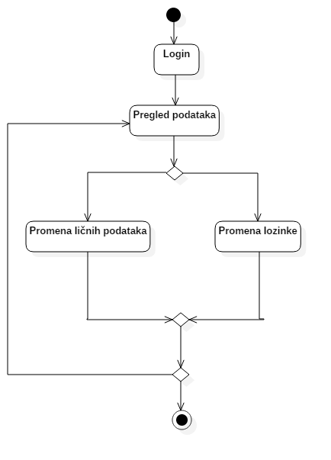
Slika 10: dijagram aktivnosti za pregled i promenu podataka

Dijagrami pregleda istorijata rokova i budućih rokova sa prijavljenim ispitima (slika 11 i slika 12)
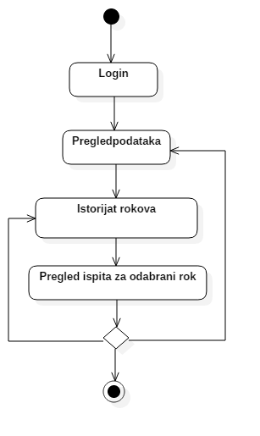
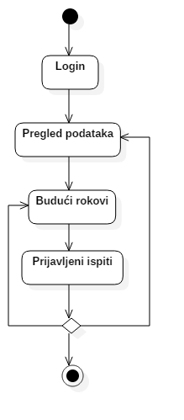
Slika 11: Istorijat rokova Slika 12: Pregled prijavljenih ispita

4.3 Dijagram šeme baze podataka

Za potrebe projekta korišćena je MySQL baza podataka. Sastoji se od pet tabela koje su neophodne za rad:

- Student – tabela koja sadrži podatke o studentima kao što su: ime, prezime, godina studija….
- Ispit – je tabela koja sadrži ispite i podatke o ispitu – predmet koji je polagan, student koji je radio ispit, ispitni rok…
- Ispitni rok – Sadrži ispitne rokove i podatke o njima, kao što su datum početka, datum završetka, naziv roka
- Predmet – je tabela koja sadrći sve predmete
- Odsek – sadrži odseke sa fakulteta

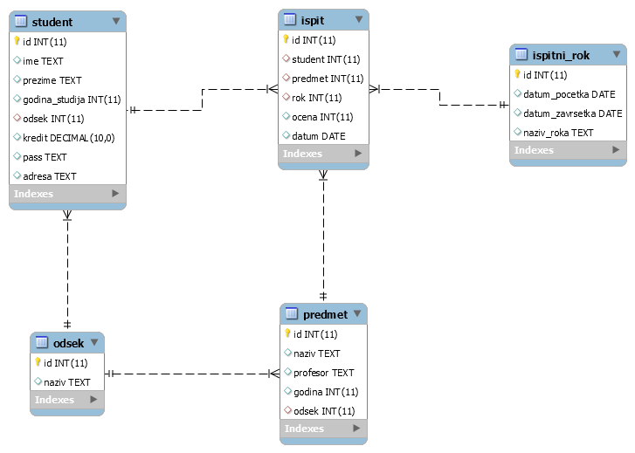
Slika 13: EEG dijagram baze podataka

4.4 Dijagram klasa

Dijagram klasa prati dijagram šeme baze podataka.

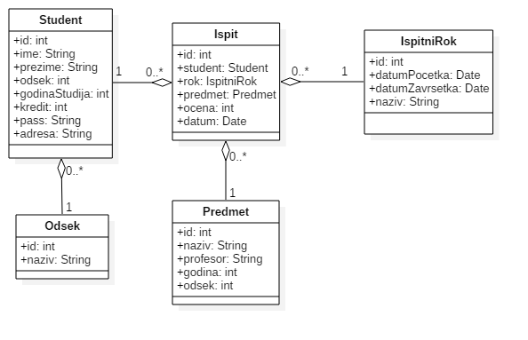
Slika 14: dijagram klasa

5. OPIS IMPLEMENTACIJE APLIKACIJE

Web aplikacija je implementirana pomoću sledećih alata:
- ECLIPSE IDE FOR EE DEVELOPERS
- VISUAL STUDIO CODE
- JAVA 8
- JERSEY RESTful service
- MySQL
- ANGULAR 2 framework
- Bootstrap HTML i css
- Docker i tsc

5.1 RESTful Projekat
Struktura REST service-a projekta je prikazana na sledećoj slici:
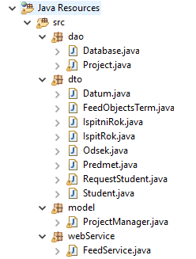

Slika 15: struktura REST projekta
Za razvoj same angular aplikacije opredelio sam se za razvojno okruženje VISUAL STUDIO CODE, jer trenutno pruža mnogo bolju podršku za typescript od nekih popularnijih okruženja kao što su Eclipse, Netbeans… za transpiling ts fajlova u javascript korišćen je tsc kompajler, a za build projekta docker. Sam projekat je organizovan po standardima Angular 2 organizacije, dakle u app folderu se nalaze *.ts fajlovi, organizovani logički po funkcionalnosti u zasebne foldere. Prevedeni JavaScript fajlovi se nalaze u folderu dist koji prati strukturu direktorijuma app, i postoji još res folder gde su smešteni HTML i css resursi. U root folderu aplikacije se nalaze samo index.html i tri konfiguraciona JSON fajla, koji su potrebni kod razvoja aplikacije, ali za deployment na server nisu potrebni.
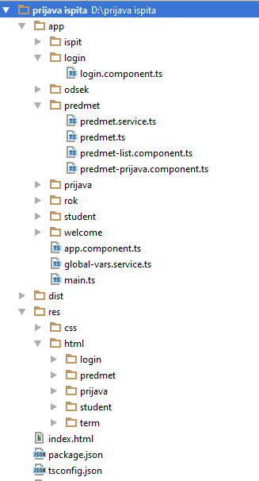
Slika 16: struktura projekta aplikacije

Struktura direktorijuma u aplikaciji je organizovana u logičke celine koje zajedno obavljaju određene zadatke. Na primeru sa slike 16 vidimo da su u folder predmet smeštene sve komponente i servisi koji rade sa predmetima.

5.2 Prezentacioni sloj
Osnovna index.html stranica je vrlo jednostavna i praktično služi samo kako bi učitala resurse i osnovni modul Angular frameworka.

<!DOCTYPE html>
<html>
<head>
<base href="/">
<title>Prijava ispita</title>

<!-- 1. Load libraries -->
<scriptsrc="https://cdnjs.cloudflare.com/ajax/libs/systemjs/0.19.26/system.js">
</script>
<script src="https://npmcdn.com/typescript@1.8.10/lib/typescript.js"></script>
<script src="https://code.angularjs.org/2.0.0-beta.15/Rx.js"></script>
<script src="https://code.angularjs.org/2.0.0-beta.15/angular2.dev.js"></script>
<script src = "node_modules/angular2/bundles/router.dev.js"></script>
<script src = "https://code.angularJS.org/2.0.0-beta.0/http.dev.js"></script>
<!-- 2. Configure SystemJS -->
<script>
System.config({
packages: {
dist: {
format: 'register',
defaultExtension: 'js'
}
}
});
System.import('dist/main')
.then(null, console.error.bind(console));
</script>
</head>
<!-- 3. Display the application -->
<body>
<div style ="width: 90%; margin: 0 auto;">
<my-app>Loading...</my-app>
</div>
</body>
</html>
Listing 2: kod stranice indeks.html

Za početak, veoma je važno zadati tag <base href=”/”> (u ovom slučaju je putanja /) kako bi rutiranje funkcionisalo. Pod odeljkom 1 učitavaju se potrebni resursi. Pod 2 se importuje skript main.js koji se nalazi u dist folderu (kao i svi ostali kompajlirani (transpajlirani) javascript fajlovi). Pod odeljkom 3 se dodaje tag <my-app> koji je selektor za AppComponent komponentu koja predstavlja glavnu komponentu aplikacije.
Skript main.ts je vrlo jedostavan i u njemu će biti urađen bootstrap sa parametrima AppComponent i providerima za Router i HTTP kako bi nam te komponente bile dostupne u čitavoj aplikaciji jer su sve ostale komponente child AppComponent komponente.

import {bootstrap} from 'angular2/platform/browser';
import {AppComponent} from './app.component';
import {ROUTER_PROVIDERS} from 'angular2/router';
import {HTTP_PROVIDERS} from 'angular2/http';
import 'rxjs/add/operator/map';

bootstrap(AppComponent, [ROUTER_PROVIDERS, HTTP_PROVIDERS]);
Listing 3: kod main.ts

5.3 AppComponent i rutiranje

AppComponent predstavlja glavnu komponentu aplikacije. U njoj su definisane sve rute i ona sadrži navigacioni meni koji je dostupan kroz celu aplikaciju.

Ruter je zapravo servis implementiran kolekcijom dependency injection providera koji su definisani u ROUTER_PROVIDERS nizu, pa je zato bootstrap-ovan taj niz u main komponenti kako bi bio dostupan u čitavoj aplikaciji. Kada se URL u browser-u promeni, ruter traži odgovarajuću definiciju rute (eng. route definition) kako bi odredio koja komponenta treba da se prikaže. Za definiciju ruta i kreiranje rutera, koristi se dekorator @RouteConfig u okviru koga se navode rute definicije. Kako su sve ostale komponente dete (eng. child) AppComponent komponente, router sa definisanim putanjama će i njima biti dostupan.

{path :'/login', name: 'Login', component: LoginComponent, useAsDefault: true}

Primer 14: jedna definicija rute

Definiciija rute ima obavezno parametre path i component kao i neke opcione. Parametar path definiše segment URL putanje za tu rutu a component komponentu koju treba prikazati. Parametar name definiše ime (naziv) te rute. Kod login rute se može primetiti i useAsDefault parametar koji govori ruteru da na startu izvrši navigaciju na tu rutu tako da će view login komponente da se prikaže po navigaciji na aplikaciju.

<a [routerLink] = "['AllFutureTerms']">Prijava Ispita</a>

Primer 15: navigacioni link sa rutom

Kada su rute definisane potrebno ih je još dodati u linkove za navigaciju. To se može uraditi dodavanjem direktive [router link] u link tag kojoj se za vrednost dodeljuje ime rute.

@Component({
selector: 'my-app',
templateUrl:'res/html/app.component.html',
styles:[...],

directives: [ROUTER_DIRECTIVES],
providers: [GlobalVarsService]
})
@RouteConfig([
{path :'/welcome', name: 'Welcome', component: WelcomeScreenComponent},
{path :'/login', name: 'Login', component: LoginComponent, useAsDefault: true},
{path : '/Terms', name: 'Terms', component: TermListComponent},
{path : '/TermDetails', name: 'TermDetails', component: TermDetailsComponent},
{path : '/Prijava', name: 'Prijava', component: PrijavaComponent},
{path : '/FutureTerms', name: 'FutureTerms', component:FutureTermsComponent},

{path : '/AllFutureTerms', name: 'AllFutureTerms', component:AllFutureTermsComponent},

{path: '/FutureTermsDetails', name: 'FutureTermsDetails', component:FutureTermsDetailsComponent},

{path: '/PredmetiZaPrijavu', name: 'PredmetiZaPrijavu', component:ProbaPrijaveComponent}
])
export class AppComponent
{
loggedIn: boolean;
constructor (private _gVS : GlobalVarsService, private _router:Router){
}
public onLogout(){
this._gVS.setLoggedIn(false);
this._gVS.setStudentId(0);
this._router.navigate(['Login'])
}
}
Listing 4: kod AppComponent komponente
<div style="...">
<h2 style ="...">Online Prijava Ispita</h2>
</div>
<header>
<nav style="...">
<a [hidden]= "_gVS.getLoggedIn()"
[class.disabled]="_gVS.getLoggedIn()"
[routerLink] = "['Login']"
style ="...">Login</a>

<a [hidden]= "!_gVS.getLoggedIn()"
style="..."
[class.disabled]="!_gVS.getLoggedIn()" style ="float:right"
(click)="onLogout()">Logout</a>

<a [class.disabled]="!_gVS.getLoggedIn()" [routerLink] = "['Welcome']">Moj Nalog</a>
<a [class.disabled]="!_gVS.getLoggedIn()" [routerLink] = "['Terms']">Istorijat Rokova</a>
<a [class.disabled]="!_gVS.getLoggedIn()" [routerLink] = "['FutureTerms']">Pregled Prijavljenih Ispita</a>
<a [class.disabled]="!_gVS.getLoggedIn()" [routerLink] = "['AllFutureTerms']">Prijava Ispita</a>
</nav>
</header>
<div style="margin:0px 50px 0px 50px;">
<router-outlet></router-outlet>
</div>
Listing 5: kod template-a AppComponent komponente (AppComponent.html)

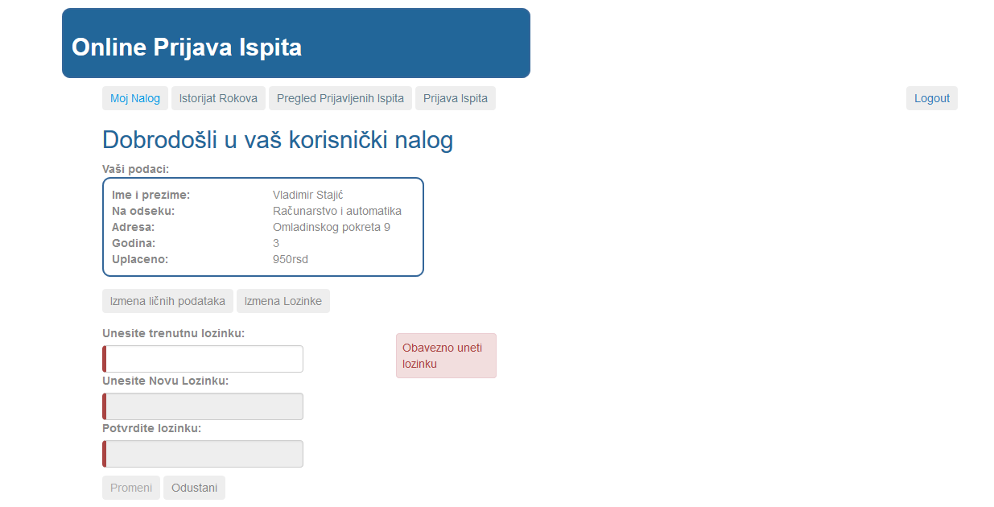
Slika 17: korisnički nalog sa formom za izmenu lozinke

Na slici 17 se vidi da se aplikacija sastoji od četiri glavne celine: Moj Nalog, Istorijat Rokova, Pregled Prijavljenih Ispita i Prijava. Moj Nalog predstavlja glavni ekran u okviru kojeg student može da pregleda svoje podatke kao i da ih izmeni. U istorijatu rokova student može da pregleda rokove u kojima je bio aktivan. Pregled prijavljenih ispita je modul gde se nalaze svi ispiti koje je student prijavio po rokovima. U okviru modula prijava ispita obavlja se prijava ispita u okviru koje se vrši izbor roka, ispita i na kraju i sama prijava. Na krajnjoj desnoj strani vidimo logout navigaciju kako bi student mogao da se odjavi sa sistema.

5.4 Servisi
Osnovna namena servisa u aplikaciji je da putem HTTP kontaktiraju REST servis i dobave podatke.

U aplikaciji je implementiran i servis GlobalVarsService koji se koristi za čuvanje globalnih podataka.

import {Injectable} from 'angular2/core';
import {Student} from './student/student';
@Injectable()
export class GlobalVarsService{
loggedIn: boolean;
studentId: number;

ulogovaniStudent: Student;

constructor(){
this.loggedIn = false;
this.studentId=0;
this.ulogovaniStudent = { id:0, ime:"ime",prezime:"prezime", godinaStudija:0, odsek:3,kredit:0, pass:"",adresa:"ulica"};
}

getLoggedIn(){
return this.loggedIn;
}

setLoggedIn(val :boolean){
this.loggedIn = val;
}

getStudentId(){
return this.studentId;
}
setStudentId(id :number){
this.studentId = id;
}
getStudentOdsek(){
return this.ulogovaniStudent.odsek;
}
setStudentOdsek(odsek:number){
this.ulogovaniStudent.odsek = odsek;
}
}
Listing 6: GlobalVarsService servis

U aplikaciji postoji više različitih servisa koji dobavljaju podatke. Svi funkcionišu na istom principu i jedina prava razlika je u URL adresi koju koriste. Princip funkcionisanja servisa za dobavljanje podataka će biti objašnjen na primeru servisa za studente StudentService i komponente StudentDetails.

Komponenta StudentDetails dobija podatke o trenutnom studentu preko student servisa (StudentService). Servis je dostupan komponenti upotrebom DI mehanizma.
Da bi dobio tražene podatke StudentService poziva http.get metodu. Http.get metod prima kao parametar URL resursa, poziva server i vraća odgovor (res:Response) koji dobija od servera.

getStudentId(id:number){
this.urlString = this.urlString + id.toString();
return this._http.get(this.urlString)
.map((res:Response) => res.json());
}
Listing 7: kod za pribavljanje podataka od REST servisa

Ono što je novo u Angular 2 je da je taj odgovor observable tipa. Observable klasa je obezbeđena od strane ReactiveX biblioteke u Angular 2 frejmwork-u. Da bi bilo moguće koristiti tip observable i http servise u aplikaciji je potrebno učitati određene resurse u index.html:

<script src="node_modules/rxjs/bundles/Rx.js"></script>
<script src="node_modules/angular2/bundles/angular2.dev.js"></script>
<script src="node_modules/angular2/bundles/http.dev.js"></script>
primer 16: skripte za rad sa http i observable

Nakon toga je potrebno dodati HTTP_PROVIDERS u pozivu bootstrap funkcije u main.ts modulu listing 3 i time dodati http provajdere kao zavisnost u aplikaciji.

Kao što je već rečeno, http.get metod vraća odgovor koji je observable tipa, što omogućava pristup metodama kao što su map() ili subscribe (). Podaci iz objekta odgovora su u obliku koji nije direktno upotrebljiv u aplikaciji. Da bi mogli da se koriste potrebno je izvršiti parsiranje u JSON pozivom json() funkcije.

.map((res:Response) => res.json())

primer 17: parsiranje Response objekta u JSON

Poziv json funkcije je obavljen u map funkciji koja takođe vraća objekat tipa observable, što može biti korisno kod uvezivanja metoda. Kada se http.get metoda izvrši, podaci su „hladni“ (eng. cold) što znači da nisu dostupni sve dok se neko ne pretplati (eng. subscribe) na njih. StudentDetails komponenta će se pretplatiti na podatke prilikom poziva servisa za studente na sledeći način:

this._studentService.getStudent().subscribe(
data =>{this.trenutniStudent = data},
err =>console.error(err),
()=>console.log('ucitao studente')
);
Listing 8: poziv servisa

Subscribe metoda koja se poziva prihvata tri eventhandler parametra: onNext, onError i onCompleted. Prvi (onNext) će da primi podatke (http response data). Drugi (onError) će se pozvati ukoliko Http request vrati grešku a, treći (onCompleted) se poziva kada završi učitavanje svih podataka. Drugi i treći parametri su opcioni ali se preporučuje da se koriste.

Radi promene podataka studenta u StudentService servisu poziva se http.post metoda koja funkcioniše na sličan način.

let body = "id="+this._gVS.getStudentId().toString()+"&ime="+ime+"&prezime="
+prezime+"&adresa="+adresa+"&kredit="+kredit+"&lozinka="+lozinka;

let headers = new Headers({ 'Content-Type': 'application/x-www-form-urlencoded; charset=utf-16' });

let options = new RequestOptions({ headers: headers });

return this._http.post(this.urlString, body, options)
.map((res:Response) => res.json());

Listing 9: http.post u student servisu

Post metod prima kao parametre: URL resursa, telo zahteva i opcije (options). U telu zahteva se navode lični podaci studenta. Header prosleđujemo kao options i u njemu je navedeno kog je tipa sadržaj.

5.5 Login

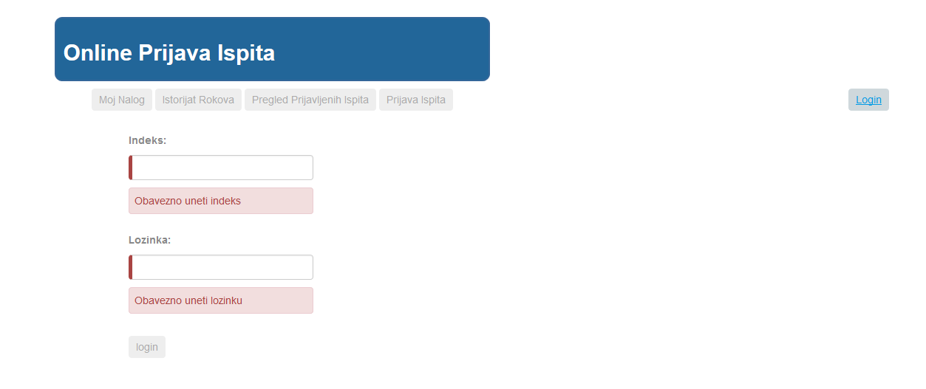
Kada se izvrši navigacija na URL aplikacije, kao što je i definisano u AppComponent, prvo se prikazuje login komponenta.

Slika 18: login

Login komponenta zahteva od studenta da unese svoj indeks i lozinku. Svi navigacioni linkovi su u tom momentu onemogućeni (eng. disabled). Polja za unos indeksa i lozinke imaju verifikatore tako da je obavezno uneti neki tekst u njih i tek tada dugme login postaje aktivno. Ukoliko je unet postojeći indeks i ispravna kombinacija indeksa i lozinke aplikacija će da izvrši navigaciju na Moj Nalog sa detaljima studenta.

<form #myForm = "ngForm">
<br>

<div class="form-group">
<label for = "user">Indeks: </label>
<input class="form-control" type="text" id="user"
ngControl="user" [(ngModel)]="studentIndeks" #user = "ngForm"
required>

<div style="width : 250px; margin:10px 10px 0px 50px; " [hidden]="user.valid"
class="alert alert-danger">
Obavezno uneti indeks
</div>
</div>

<div >
<label for = "password">Lozinka: </label>
<input class="form-control" type="password" id="password"
ngControl="pass" [(ngModel)]="lozinka" #pass = "ngForm"
required>
<div style="width : 250px; margin:10px 10px 0px 50px; " [hidden]="pass.valid" class="alert alert-danger">
Obavezno uneti lozinku
</div>
</div>
<br>
<div>
<button (click) = "onLogin()" [disabled] = "!myForm.valid" >login</button>
</div>

</form>
Listing 10: Template Login komponente

import {Component, OnInit} from 'angular2/core';
import {ControlGroup} from 'angular2/common';
import {FormBuilder} from 'angular2/common';
import {Validators} from 'angular2/common';
import {Student} from '../student/student';
import {StudentService} from '../student/student.service';
import {Router, RouteParams} from 'angular2/router';
import {GlobalVarsService} from '../global-vars.service';
@Component({
selector: 'login',
templateUrl:'res/html/login/login.component.html',
styles:[`
label{
display: inline-block;
width: 140px;
}
input {
width: 250px;
margin: 10px 10px 0px 50px;
}
label{
margin:10px 10px 0px 50px;
}
button{
margin:10px 10px 0px 50px;
}

`],
providers:[StudentService]

})
export class LoginComponent {

myForm :ControlGroup;
public studentIndeks:number;
public lozinka:string;

student:Student = { id:null, ime:"ime",prezime:"prezime", godinaStudija:4, odsek:5,kredit:3, pass:"pass", adresa:"adresa"};

ngOnInit():any{ }

constructor(private _gVS: GlobalVarsService, private _formBuilder: FormBuilder,
private _router:Router, private _routeParams: RouteParams,
private _studentService: StudentService){}

public check(){
if (this.student==null){
console.log('nepostojeci student');
}else{
if (this.student.id == this.studentIndeks && this.student.pass == this.lozinka) {
this._gVS.setLoggedIn(true);
console.log(this._gVS.getLoggedIn());
this._gVS.setStudentOdsek(this.student.odsek);
this._router.navigate(['Welcome']);
}else{
console.log("Ucitao ali async radi svoje, ne treba da sam ovde");
}
}

}

onLogin(){

this._gVS.setStudentId(this.studentIndeks);

this._studentService.getStudent().subscribe(
data =>{this.student = data},
err =>console.error(err),
() =>this.check()

);

}

}
Listing 11: login komponenta

5.6 Moj nalog welcome komponenta

Po uspešnom loginu, linkovi za navigaciju postaju aktivni, login link sada postaje logout link i vrši se navigacija na glavni korisnički ekran, gde student može da pregleda svoje lične podatke kao i da ih promeni.
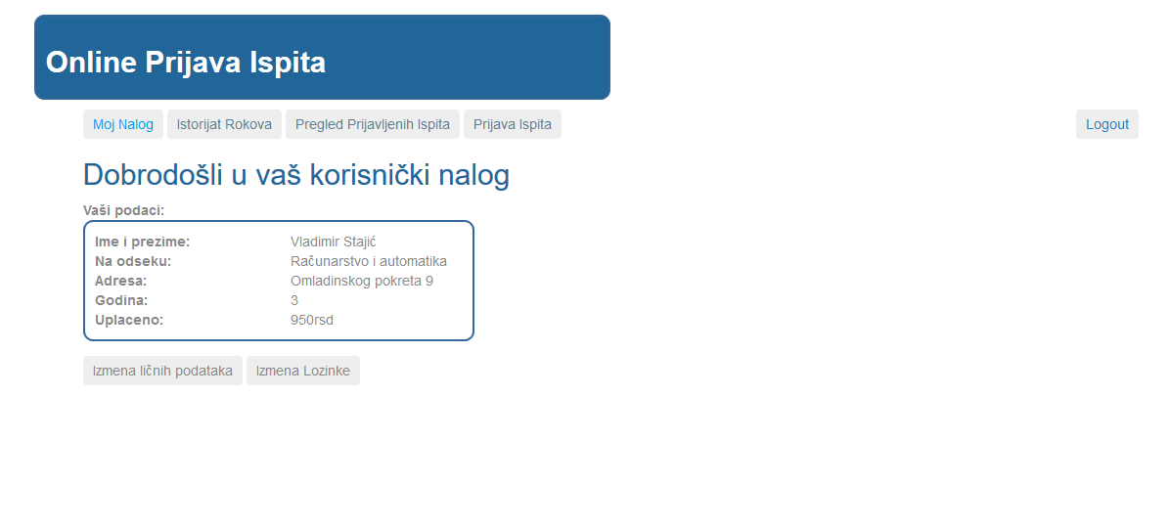
Slika 19: Korisnički nalog

Moj nalog je predstavljen WelcomeComponent komponentom koja u sebi ima ugnježdenu komponentu StudentDetails i njena jedina svrha je da prikazuje tu komponentu. Može se učiniti da je komponenta welcome suvišna ali kako bi ostali u skladu sa principom modularnosti u Angular-u 2, bila je potrebna. Komponenta StudentDetails prikazuje podatke o studentu i pruža mogućnost izmene istih. Ono što se ne vidi odmah, jesu forme u kojima se podaci menjaju. Klikom na dugme izmena ličnih podataka ili izmena lozinke odgovarajuća forma će da postane vidljiva.Tu se mogu videti primeri dvosmernog povezivanja podataka. Ukoliko probamo da promenimo ime primetićemo da se i ime u polju vaši podaci automatski menja. To je dvosmerno povezivanje podataka (eng. two-way binding). Sve što je bilo potrebno da se uradi je da se polje za unos poveže sa parametrom ime studenta.

<div style="width : 250px;">
<label for = "ime"> Unesite ime: </label>
<input class="form-control" type="text" id="ime"
ngControl="ime" [(ngModel)]="trenutniStudent.ime" #ime = "ngForm" required>
...
</div>
primer 17: data binding

To je urađeno sa [(ngModel)]="trenutniStudent.ime" gde je trenutniStudent objekat klase student koji je učitan pri inicijalizaciji forme. Na ovaj način svaka izmena u input polju biće vidljiva na samom atributu trenutniStudent i saka promena na atributu će biti prikazana u input polju kao i bilo gde drugde na ekranu gde se prikazuje taj atribut, npr. u polju vaši podaci:

<div style="...">
<span style= "...">Ime i prezime:</span>
<span style= "..."> {{trenutniStudent.ime}} {{trenutniStudent.prezime}}</span>
</div>
Primer 18: ispis ličnih podataka
Slika 20: Korisnički nalog sa formom za izmenu lozinke

Kod promene lozinke se može videti kako Angular 2 radi sa formama. Već u <form> tagu se mogu videti primeri Angular 2 sintakse.

<form [hidden] = "changePassHidden" #myFormPass = "ngForm">

Primer 19: angular i form tag

Prvo se vidi opcija [hidden] čija je vrednost parametar changePassHidden koji je definisan kao atribut u klasi StudentDetails i u zavisnosti od vrednosti tog atributa forma će biti prikazana ili ne. Definisana je i varijabla #myFormPass kao ngForm. U principu ovo nije moralo da se uradi, jer će Angular 2 automatski dodati ngForm direktivu svakom form elementu. NgForm direktiva dodaje funkcionalnosti form elementu kao što je npr. provera validnosti elemenata i između ostalog, dodeljuje formi valid property koji će biti true samo ukoliko su svi elementi u formi validni. To je i upotrebljeno kako bi dugme za promenu lozinke bilo aktivno samo ukoliko su sva input polja validna

<button [disabled] = "… !myFormPass.valid">Promeni</button>

Primer 20: validacija forme

5.7 ISTORIJAT ROKOVA i PREGLED PRIJAVLJENIH ISPITA

Istorijat rokova i pregled prijavljenih ispita su realizovani na vrlo sličan način.
Navigacijom na istorijat rokova dočekaće nas ovakav pogled
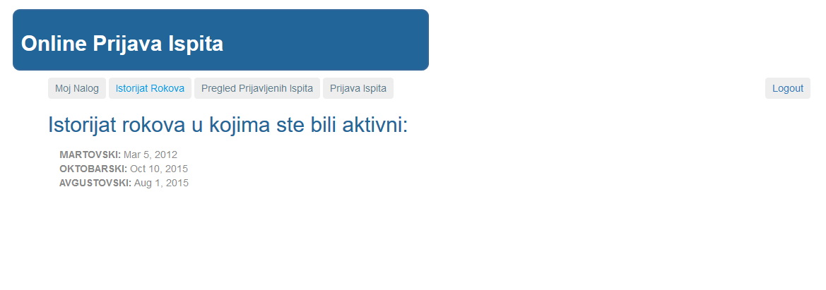
Slika 21: Istorijat rokova

To je spisak rokova u kojima je student bio aktivan a, odabirom nekog od rokova prelazi se na drugi view gde se može videti spisak ispita koji su polagani kao i detalji o ispitu i uspehu (ocena ili nije položen)

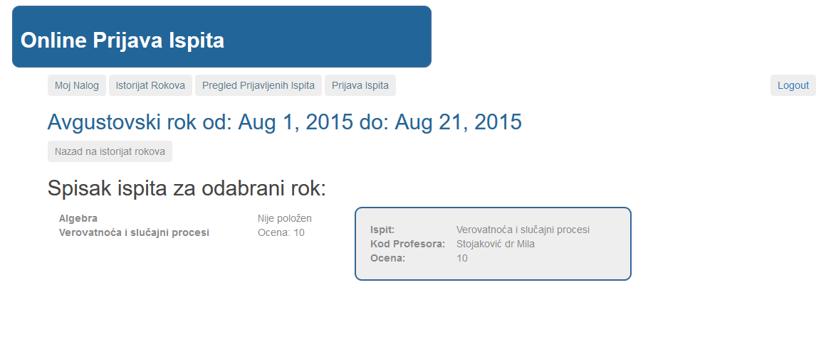
Slika 21: spisak ispita i detalji odabranog ispita

Pregled prijavljenih ispita izgleda isto kao na prikazanoj slici, sa tom razlikom da će se prikazati spisak budućih rokova. Odabirom nekog od ponuđenih rokova videće se spisak ispita koje je student prijavio u tom roku.

Obe komponente koriste isti servis TermService i pozivom odgovarajuće metode servisa dobijaju tražene rokove. Odabirom nekog od ponuđenih rokova vrši se navigacija na komponentu TermListComponent koja ispisuje detalje roka i ugnježduje dve komponente. Komponentu koja ispisuje ispite iz tog roka IspitiRokComponent i komponentu koja ispisuje detalje odabranog ispita IspitiRokDetailsComponent.
U ovim komponentama, zanimiljivo je obratiti pažnju na *ngFor i *ngIf direktive.

<ul >
<li *ngFor ="#term of terms"
(click) = "onSelectTerm(term)"
>
<span style = "font-weight:bold">{{term.naziv | uppercase}}: </span> {{term.datumPocetka}}
</li>
</ul>
primer 21: kod sa *ngFor direktivom iz TermListKomponente

U komponenti koja prikazuje rokove TermListComponent možemo u HTML template-u videti direktivu *ngFor. U klasi te komponente je definisan i inicajlizovan niz rokova terms.

public terms:Term[] =[{id: 1, datumPocetka:null, datumZavrsetka:null,naziv:"ucitavam"}];

primer 22: inicijalizacija niza rokova

Pozivom odgovarajuće metode servisa za rokove _termService u taj niz se učitavaju svi rokovi.

public getTerms(){
this._termService.getPastTerms().subscribe(
data => this.terms = data,
err => console.error(err),
() => console.log('Ucitao Rokove')
);
}
Primer 23: poziv servisa

Kada je to sve urađeno u HTML template-u se može koristiti niz rokova u *ngFor direktivi. Ta direktiva će povezati (eng. bind) niz rokova sa template-om, izvršiti iteraciju kroz sve elemente niza i pritom u promenjlivu term smetiti podatke o trenutnom elementu i to sve unutar <li> taga. To nam omogućuje da se i sam tag postavi više puta na template, sa podacima odgovarajućeg elementa niza.

<li *ngFor ="#term of terms"(click) = "onSelectTerm(term)">
<span style = "font-weight:bold">{{term.naziv | uppercase}}: </span> {{term.datumPocetka}}
</li>
Primer 24: spisak rokova pomoću *ngFor direktive

Odabirom određenog roka, vrši se navigacija na komponentu koja ispisuje detalje o tom roku TermDetailComponent i u sebi sadrži komponentu koja ispisuje sve ispite za studenta u tom roku IspitRokComponent. Kako bi videli detalje za odabrani ispit poziva se zasebna komponenta IspitiRokDetails koja ispisuje detalje za odabrani ispit. Ta komponenta je vidljiva samo ukoliko je odabran neki od ispita i tu se može videti *ngIf direktiva

<div> <h2>Spisak ispita za odabrani rok:</h2></div>

<div style = "...">
<ispiti-rok-details *ngIf = "selectedExam !== null"
[exam] = "selectedExam" ></ispiti-rok-details>
</div>
<div style="..." >
<ul >
<li *ngFor ="#exam of exams"
(click) = "onSelectExam(exam)">

<div style ="width: 100%">
<span style= "...">{{exam.nazivPredmeta}}</span>
<span style= "...">{{exam.polozio<6? nijePolozen : polozen+exam.polozio}}</span>
</div>
</li>
</ul>
</div>

Listing 12: template komponente IspitiRokComponent koja ispisuje ispite za određeni rok

Iz dela koda prikazanog na listingu 12 se vidi da će komponenta IspitiRokDetails biti vidljiva samo ukoliko selectedExam nije jednak vrednosti null. SelectedExam je definisan u klasi komponente i po inicijalizaciji se postavlja na null. U metodi onSelectExam koja se poziva klikom na neki od ispita selectedExam se postavlja na odabrani ispit i komponenta za detalje ispita tada postaje vidljiva.

Ono što još možemo primetiti u tagu ispiti rok komponente je [exam] = "selectedExam".
To je jedan od načina da komponenti prosledimo neki parametar. Ukoliko to radimo na ovaj način, komponenta koja prima parametar mora da pozove dekorator @Input i da tu definiše varijablu u koju će se smestiti prosleđeni parametar (listing 13).

import {Component, OnInit, Input} from 'angular2/core';
import {IspitRok} from './ispit-rok';
import {IspitRokService} from './ispit-rok.service';
import {IspitiRokDetailsComponent} from './ispiti-rok-details.component'
@Component({
selector: 'ispiti-rok',
templateUrl:'res/html/term/ispiti-rok.component.html',
styleUrls:['res/css/term.css'],

inputs: ['rokId'],
providers: [IspitRokService],
directives: [IspitiRokDetailsComponent]

})
export class IspitiRokComponent implements OnInit {
@Input()
rokId:number;

public exams :IspitRok[]=[{nazivPredmeta: "ucitavam", polozio:0,profesor:"ucitavam", datum:null}];
selectedExam :IspitRok = {nazivPredmeta: "ucitavam", polozio:0,profesor:"ucitavam", datum:null};

constructor(private _examService: IspitRokService){}

public getExams(){

this._examService.getIspitRok(this.rokId).subscribe(
data => { this.exams = data},
err => console.error(err),
() => console.log('Ucitao ispite')
);

}
onSelectExam(exam){
this.selectedExam = exam;
}
ngOnInit(): any{
this.getExams();

}
}
Listing 13: kod komponente IspitiRokComponent

5.8 PRIJAVA

Odabirom navigacionog linka prijava vršimo navigaciju na prijavu ispita. Prva komponenta koju vidimo je AllFutureTerms koja prikazuje sve buduće rokove. Obavezno mora da se odabere neki od ponuđenih rokova a zatim će se klikom na dugme prijavi ispit izvršiti navigacija na komponentu prijava gde se bira neki od ponuđenih ispita (slika 21).
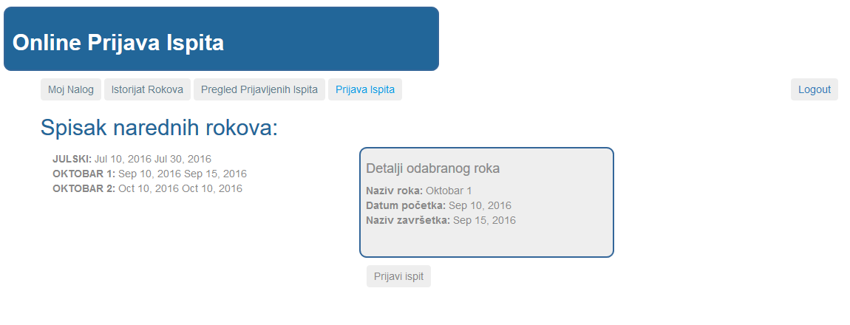
Slika 21: biranje roka za prijavu ispita

Ispiti koji će biti ispisani sa leve strane su ispiti koji nisu do datog trenutka položeni, nisu već prijavljeni u odabranom roku i pripadaju odseku na koji je student upisan. Ukoliko kosrinik proba da prijavi ispit pre nego što je odabran neki od ponuđenih sa leve strane pojaviće se upozorenje da nije odabran ispit. Ukoliko student nema dovoljno kredita (150), prijava neće biti moguća i pojaviće se odgovarajuće upozorenje.
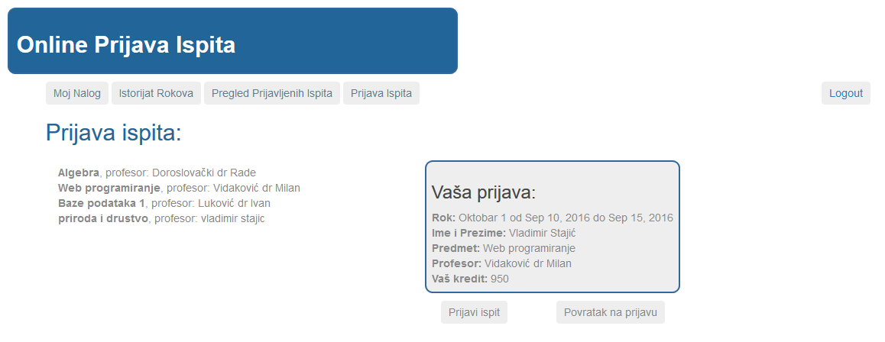
Slika 22: biranje ispita u okviru prijave

Ukoliko su svi uslovi ispunjeni klikom na prijavi ispit se dobija mogućnost da potvrdimo prijavu ili da odustanemo. Odustajanje nas vodi na početak procedure prijave odnosno, na komponentu AllFutureTerms. Ukoliko je prijava potvrđena ispit se prijavljuje i pokazuje nam se rezime prijave (slika 23).
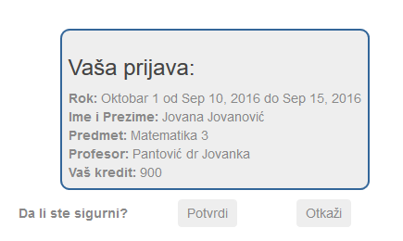


Slika 23: potvrda prijave (levo) i uspešna prijava (desno)

Komponenta prijava u sebi ima ugnježdenu komponentu <predmet-prijava> koja je zadužena za obezbeđivanje liste ispita koji su dostupni za prijavu. Ono što je zanimljivo a što još nismo prikazali je kako roditeljska (parent) komponenta (u ovom slučaju komponenta PrijavaComponent) može da reaguje na događaj u dete (child) komponenti. U template-u prijava komponente vidimo deo koda koji postavlja PredmetPrijava komponentu:

<predmet-prijava [rokId]="myRokId" (predmetSelected)="predmetSelected($event)"></predmet-prijava>

Primer 21: Input ka dete komponenti i Output ka parent komponenti

[rokId]="myRokId" definiše input (ulazni parametar komponente) ka komponenti, a (predmetSelected) = "predmetSelected ($event) definiše output iz komponente. U komponenti PredmetPrijava je definisan izlazni parametar predmetSelected koristeći dekorator @Output. Izlazni parametar je tipa EventEmiter. Kada se odabere ispit iz liste pozvaće se metoda onPredmetSelect komponente PredmetPrijava i u okviru nje će se pozvati metoda emit za definisani output.

@Output() predmetSelected = new EventEmitter();
@Input('rokId') rokId: number;

onPredmetSelected(predmet){
this.predmetSelected.emit(predmet.id);
}
Primer 22: emitovanje događaja ka parent komponenti

U parent komponenti (prijava) je definisan metod predmetSelected koji nakon emitovanja biva pozivan i kome je prosleđen parametar predmetSelected iz child komponente.

Sve što je potrebno da dete komponenta preuzme parametar je da se deklariše atribut u klasi u koji će biti smeštena vrednost ulaznog parametra i da se navede dekorator @Input.

Kompletan kod komponenti spomenutih u uvom poglavlju se nalazi u dodatku 1.

6. Zaključak

Najveća prednost Single Page Aplikacija se ogleda u njihovoj brzini. Kako su SPA aplikacije sve popularnije, nudi se sve više Framework-a koji omogućavaju ovakav pristup izradi aplikacije. Angular, iza kojeg stoji Google, je jedan od najuspešnijih framework-a za izradu SPA. Kako bi se još više olakšao i pojednostavio razvoj aplikacija izbačena je verzija Angular 2. Unapređenja su mnoga, neki koncepti su izbačeni i generalno je mnogo lakše njime ovladati. Pred Angular 2 framework-om stoje veliki izazovi. jedna od vecih prepreka siroj uportebi angulara 2 je, paradoksalno, popularnost prethodne verzije. Naime, kako su razlike ogromne, jako je teško, a u nekim slučajevima i nemoguće izvršiti migraciju već postojećih projekata na novu verziju. U toku izrade ovog projekta tim koji stoji iza Angular-a 2 iz dana u dan unapređuje alate koji olakšavaju migraciju tako da će taj problem sigurno biti prevaziđen.

Postavlja se pitanje čemu Angular 2. Kao što je više puta rečeno, značajno bolje performanse, bolja podrška za razvoj mobilnih aplikacija, lakše ovladavanje radom sa framework-om kao i bolja podrška za moderne tehnologije, su već dovoljni razlozi za novu verziju… Zbog svega navedenog, Angular 2 će polako ali sigurno zameniti već postojeće verzije.

U izradi aplikacije iz ovog zadatka, su pokazani i objašnjeni neki osnovni koncepti koje nudi Angular 2. Projekat koji je napravljen predstavlja elementarnu i jednostavnu aplikaciju za on-line prijavu ispita. Projekat nije sam po sebi dovoljan za komercijalnu upotrebu ali pruža odličnu osnovu i polaznu tačku za dalju implementaciju konkretne WEB Aplikacije. Najvažnije, pokazano je da Angular 2 funkcioniše, da su problemi koji su postojali u beta verziji prevaziđeni i da je to sada jedan stabilan i potpuno funkcionalan framework koji pruža lak i brz razvoj web aplikacija.

Dodatak 1

Komponenta AllFutureTerms i njen template

import {Component,OnInit} from 'angular2/core';
import {Router, RouteParams} from 'angular2/router';
import {Term} from './term';
import {TermService} from './term.service';
import {FutureTermsDetailsComponent} from './future-terms-details.component';
import {ProbaPrijaveComponent} from '../predmet/predmet-prijava.component.ts';
@Component({
selector:'all-future-terms',
templateUrl:'res/html/term/all-future-terms.component.html',
styleUrls:['res/css/term.css'],
providers:[TermService],
directives:[ProbaPrijaveComponent]
})
export class AllFutureTermsComponent{
public terms:Term[] =[{id: 1, datumPocetka:null, datumZavrsetka:null,naziv:"ucitavam"}];
public trenutniRokId = 0;
public trenutniRokNaziv ="";
public trenutniRokPocetak:string ="";
public trenutniRokZavrsetak:string ="";
public termNotSelected:boolean = true;

constructor(private _router:Router, private _routeParams: RouteParams, private _termService: TermService){}

public getTerms(){
this._termService.getAllFutureTerms().subscribe(
data => this.terms = data,
err => console.error(err),
() => console.log('Ucitao Rokove')
);
}

onTermSelected(term){
this.trenutniRokId = term.id;
this.trenutniRokNaziv = term.naziv;
this.trenutniRokPocetak = term.datumPocetka;
this.trenutniRokZavrsetak = term.datumZavrsetka;
this.termNotSelected = false;
}
goToPrijava(){
this._router.navigate(['Prijava', { rokId: this.trenutniRokId, rokNaziv: this.trenutniRokNaziv,
rokPocetak: this.trenutniRokPocetak, rokZavrsetak: this.trenutniRokZavrsetak }])
}
ngOnInit(){
this.getTerms();
this.termNotSelected=true;
}
Listing 14: kod komponente za izbor roka pri prijavi

<h2 style="color :#269;">Spisak narednih rokova: </h2>
<div [hidden] = "termNotSelected" style ="...">
<div [hidden] = "termNotSelected" style =" ...">
<span><h4>Detalji odabranog roka </h4></span>
<div>
<span style="font-weight:bold;">Naziv roka: </span>
<span>{{trenutniRokNaziv}}</span>
</div>
<div>
<span style="font-weight:bold;">Datum početka: </span>
<span>{{trenutniRokPocetak}}</span>
</div>
<div>
<span style="font-weight:bold;">Naziv završetka: </span>
<span>{{trenutniRokZavrsetak}}</span>
</div>

</div>
<button [hidden] = "termNotSelected"(click) = "goToPrijava()">Prijavi ispit</button>
</div>

<div style =" ...">
<div [hidden]= "!termNotSelected" style =" ...">
<div>
<h4>Dobrodošli u prijavu ispita</h4><br>
Odaberite rok u kojem želite da prijavite ispit.
</div>
</div>
</div>
<div style= "width: 60%;">
<ul >
<li *ngFor ="#term of terms" (click) = "onTermSelected(term)">
<span style = "font-weight:bold">{{term.naziv | uppercase}}: </span>
{{term.datumPocetka}} {{term.datumZavrsetka}}
</li>
</ul>
</div>
Listing 15: Template komponente za izbor roka pri prijavi ispita

Komponenta prijave ispita i njen template

Import ...
@Component({
selector:'prijava-component',
templateUrl :'res/html/prijava/prijava-component.html',
styleUrls:['res/css/prijava.css'],
providers: [StudentService,TermService, IspitService, PredmetService],
directives:[PredmetListComponent, PredmetPrijavaComponent,PrijavaDoneComponent]

})

export class PrijavaComponent implements OnInit{
myForm :ControlGroup;
myRokId : number=0;
myRokNaziv: string ="";
myRokPocetak:string ="";
myRokZavrsetak:string ="";
odsekid:number;
trenutniPredmet: Predmet= {id:null, naziv:"odaberite", profesor:"ispit"};
trenutniStudent:Student = { id:0, ime:"ime",prezime:"prezime", godinaStudija:0, odsek:0,kredit:0,pass:"pass", adresa: "adresa"};

public potvrda: boolean = false;

public warningHidden : boolean = true;
public prijavaDoneHidden: boolean = true;
public predmetNotSelected: boolean = true;

poruka:string = "";

public ime:string;
constructor(private _formBuilder: FormBuilder, private _studentService: StudentService,
private _termService: TermService, private _ispitService: IspitService,
private _predmetService: PredmetService,private _routeParams: RouteParams,private _router: Router,
private _gVS: GlobalVarsService){}

public getStud(){
this._studentService.getStudent().subscribe(
data =>{this.trenutniStudent = data},
err =>console.error(err),
()=>console.log('ucitao studenta')
);
}

updateStudentKredit(){
this.trenutniStudent.kredit = this.trenutniStudent.kredit - 150;
this._studentService.postStudent(this.trenutniStudent.ime,
this.trenutniStudent.prezime, this.trenutniStudent.adresa,
this.trenutniStudent.kredit,
this.trenutniStudent.pass)
.subscribe(
data => this.ime = data,
err => console.error(err),
() => console.log('Izmenio kredit')
);
}

onPotvrdi(){
this._ispitService.putIspit(this.trenutniPredmet.id,
this.myRokId, 0, "2015-06-15").subscribe(
data => this.ime = data,
err => console.error(err),
() => console.log('Uneo novi ispit')
);
this.updateStudentKredit();
this.potvrda=false;
this.prijavaDoneHidden = false;
}

onOtkazi(){
this.potvrda=false;
this.warningHidden = true;

this._router.navigate(['AllFutureTerms']);
}

onPovratak(){
this._router.navigate(['AllFutureTerms']);
}

onPrijaviIspit(){
this.poruka="";
console.log('u prijavi ispit!');
if(this.trenutniStudent.kredit < 150){
this.warningHidden = false;
this.poruka="Nemate dovoljno kredita za prijavu";
}
else
if(this.trenutniPredmet.id==null){
this.warningHidden = false;
this.poruka="Odaberite predmet";
}else{
this.potvrda=true;
this.warningHidden = true;
}
}

predmetSelected(arg){
let id = arg;
this._predmetService.getPredmet(id).subscribe(
data => this.trenutniPredmet = data,
err => console.error(err),
() => console.log('Ucitao predmet')
);

this.warningHidden = true;
this.potvrda=false;
this.predmetNotSelected = false;
}

onPrijavaDoneClick(){
this._router.navigate(['AllFutureTerms']);
}
ngOnInit(){
this.getStud();
this.odsekid = this.trenutniStudent.odsek;
this.myRokId = +this._routeParams.get('rokId');
this.myRokNaziv= this._routeParams.get('rokNaziv');
this.myRokPocetak = this._routeParams.get('rokPocetak');
this.myRokZavrsetak = this._routeParams.get('rokZavrsetak')
}
}
Listing 16: kod komponente za prijavu ispita

<h2 style="color :#269;">Prijava ispita:</h2>
<div style="width: 60%; float: right;">
<div [hidden] = "!prijavaDoneHidden" style="..." class="form-group">
<div style ="...">
<span><h3>Vaša prijava:</h3></span>
<div >
<span style="font-weight:bold;">Rok:</span>
<span>{{myRokNaziv}} od {{myRokPocetak}} do {{myRokZavrsetak}}</span>
</div>
<div>
<span style="font-weight:bold;">Ime i Prezime: </span>
<span>{{trenutniStudent.ime}} {{trenutniStudent.prezime}}</span>
</div>
<div>
<span style="font-weight:bold;">Predmet: </span>
<span>{{trenutniPredmet.naziv}} </span>
</div>
<div>
<span style="font-weight:bold;">Profesor: </span>
<span>{{trenutniPredmet.profesor}}</span>
</div>
<div>
<span style="font-weight: bold;">Vaš kredit: </span>
<span>{{trenutniStudent.kredit}}</span>
</div>
</div>
</div>
<div [hidden] = "prijavaDoneHidden" style="...">
<div style ="...">
<prijava-done [ispit] ="trenutniPredmet.naziv" [rok] = "probaRokNaziv"
[kredit]="trenutniStudent.kredit"></prijava-done>
</div>
<button [hidden] = "prijavaDoneHidden" (click) = " onPrijavaDoneClick()"> Povratak na prijavu</button>
</div>
<div style=" float:right; margin:0% 40% 0% 0%">
<div>
<button [hidden] ="potvrda || !prijavaDoneHidden " (click) = "onPrijaviIspit()">Prijavi ispit</button>
<button [hidden] ="potvrda || !prijavaDoneHidden" (click) = "onPovratak()">Povratak na prijavu</button>
<span [hidden] = "warningHidden" class="alert alert-danger">{{poruka}}</span>
<div [hidden] = "!potvrda || !prijavaDoneHidden">
<div>
<span style="font-weight: bold">Da li ste sigurni?</span>
<button (click)="onPotvrdi()">Potvrdi</button>
<button (click) = "onOtkazi()">Otkaži</button>
</div>
</div>
</div>
</div>
<div style="width: 40%; float: left;">
<predmet-prijava [rokId]="myRokId" (predmetSelected)="predmetSelected($event)"></predmet-prijava>
Listing 17: template komponente prijava

